СРАВНИТЕЛЬНАЯ ОЦЕНКА СОРТОВ ЯРОВОЙ ТВЁРДОЙ ПШЕНИЦЫ ЗА 2020-2021 ГГ.
В условиях лесостепи Красноярского края мы сравнивали сорта твёрдой яровой пшеницы омской (Омская степная и Омский коралл) и алтайской (Оазис, Памяти Янченко, Солнечная 573, Шукшинка) селекции. Полевые исследования проводились в 2020-2021 гг. на полях конкурсного сортоиспытания Уярского государственного сортоиспытательного участка в рамках госсортоиспытания. Почва опытного участка представлена чернозёмом выщелоченным. Предшественник – пар чёрный. Обработка почвы осуществлялась согласно общепринятым рекомендациям для данной зоны. Опыты закладывались в четырёхкратной повторности, учётная площадь делянок – 25 м², размещение – методом рендомизации внутри повторений. Закладка опытов и наблюдения на них проводились в соответствии с методикой государственного сортоиспытания в типичные для Красноярского края сроки (15-20 мая). Норма высева – 4,0 млн. всх. зёрен/га. Посев осуществлялся сеялкой селекционного типа Винтерштайгер, а уборка – селекционным комбайном Сампо-500. Анализ полученных результатов осуществлялся с помощью компьютерной программы MS «Excel».
Вносились удобрения: куриный помёт (50 т/га) вносился в сухом виде. Из минеральных удобрений вносились: аммиачная селитра (44 кг/га) и двойной суперфосфат (52 кг/га). Кроме того, проводилась борьба с вредителями и болезнями пшеницы. Комплекс мероприятий состоял из предпосевного протравливания семян, опрыскивания посевов от корневых, листовых и колосовых болезней, а также – от различных вредителей сельскохозяйственных культур.
Засушливым стал период «2-я декада мая – 1-я декада сентября» в 2021 г., а в 2020 г. – избыточное.
Результаты
Все 2 года перспективный сорт Шукшинка превосходил проверенный временем сорт Омская степная, который до появления Шукшинки был самым урожайным сортом. В среднем за 2 года Шукшинка превзошла по урожайности Омскую степную на 9,95 ц/га. Их урожайность составила 64,45 и 54,50 ц/га, соответственно (табл. 1). При этом, масса 1000 зёрен у этих сортов одна из самых маленьких (45,80-49,10 г). Натура ближе к средней (789,00 и 792,50 г/л соответственно).
Таблица 1 - Урожайность, масса 1000 зёрен, натура
Сорт | Урожайность, ц/га |  |  | Масса 1000 зёрен, г |  |  | Натура, г/л
 | 2020 | 2021 | средняя | 2020 | 2021 | средняя | 2020 | 2021 | средняя
Оазис (ст) | 54,7 | 27,7 | 41,20 | 61,3 | 53,3 | 57,30 | 774 | 788 | 781,00
Омская степная | 55,5 | 53,5 | 54,50 | 46,1 | 45,5 | 45,80 | 773 | 812 | 792,50
Омский коралл | 50,3 | 29,8 | 40,05 | 51,1 | 43,1 | 47,10 | 776 | 783 | 779,50
Памяти Янченко | 56,8 | 45,1 | 50,95 | 53,0 | 47,9 | 50,45 | 774 | 811 | 792,50
Солнечная 573 | 56,7 | 45,7 | 51,20 | 55,2 | 48,9 | 52,05 | 798 | 814 | 806,00
Шукшинка | 72,8 | 56,1 | 64,45 | 51,8 | 46,4 | 49,10 | 785 | 793 | 789,00

Вегетационный период сортов твёрдой пшеницы находится в диапазоне 84,50-89,00 суток. Самыми раннеспелыми являются Омская степная и Солнечная 573 (по 84,50 суток). Перспективная Шукшинка расположилась следом за ними – 86,50 суток. Сорта, устойчивые к полеганию, не выявлены. Наиболее устойчивыми себя показывают сорта Солнечная 573 и Шукшинка (3,05 и 2,90 балла). Самыми короткостебельными сортами являются Омская степная и Шукшинка (91,50 и 93,50 см) (табл. 2).
Таблица 2 – Вегетационные показатели
Сорт | Период вегетации, сут |  |  | Устойчивость к полеганию, балл |  |  | Высота растений, см
 | 2020 | 2021 | средняя | 2020 | 2021 | средняя | 2020 | 2021 | средняя
Оазис (ст) | 86 | 92 | 89,00 | 2,8 | 2,0 | 2,40 | 109 | 98 | 103,50
Омская степная | 81 | 88 | 84,50 | 2,8 | 2,8 | 2,80 | 90 | 93 | 91,50
Омский коралл | 85 | 91 | 88,00 | 2,3 | 2,0 | 2,15 | 101 | 95 | 98,00
Памяти Янченко | 81 | 89 | 85,00 | 3,0 | 2,0 | 2,50 | 105 | 103 | 104,00
Солнечная 573 | 81 | 88 | 84,50 | 3,3 | 2,8 | 3,05 | 119 | 102 | 110,50
Шукшинка | 82 | 91 | 86,50 | 3,0 | 2,8 | 2,90 | 94 | 93 | 93,50

Также нами определялась устойчивость к вредителям и болезням сортов. На самом деле устойчивость к вредителям – признак менее выраженный, чем устойчивость к болезням. К стеблевой блошке самые устойчивые сорта – Оазис, Омский коралл и Солнечная 573 (по 2,50 %). Зато перспективный сорт Шукшинка показал себя самым не устойчивым к данному представителю категории внутристеблевых вредителей (6,50 %). К шведской мухе наибольшей устойчивостью обладают Омский коралл и Шукшинка (1,50-2,50 %). Полосатая хлебная блошка, в отличие от внутристеблевых вредителей посещает посевы не каждый год. Так, в 2020 году её не было, а в 2021 году она посетила опытные посевы. В результате Солнечная 573 и Шукшинка имеют лучшую устойчивость к данному вредителю (по 4,00 %) (табл. 3).
Таблица 3 – Энтомологические показатели
Сорт | Стеблевая блошка, % |  |  | Шведская муха, % |  |  | Полосатая хлебная блошка, %
 | 2020 | 2021 | средняя | 2020 | 2021 | средняя | 2020 | 2021 | средняя
Оазис (ст) | 0 | 5 | 2,50 | 8 | 0 | 4,00 | 0 | 10 | 5,00
Омская степная | 9 | 0 | 4,50 | 3 | 3 | 3,00 | 0 | 20 | 10,00
Омский коралл | 2 | 3 | 2,50 | 0 | 3 | 1,50 | 0 | 10 | 5,00
Памяти Янченко | 5 | 2 | 3,50 | 7 | 0 | 3,50 | 0 | 10 | 5,00
Солнечная 573 | 0 | 5 | 2,50 | 5 | 3 | 4,00 | 0 | 8 | 4,00
Шукшинка | 8 | 5 | 6,50 | 3 | 2 | 2,50 | 0 | 8 | 4,00

К сортам с наибольшей устойчивостью к корневым гнилям относятся сорта Оазис, Омский коралл, Солнечная 573 (6,00-7,50 %). К фузариозу колоса наиболее устойчивы сорта Памяти Янченко, Солнечная 573, Шукшинка (2,00-2,50 %). К септориозу (листовой вариант болезни) наибольшей устойчивостью обладают Оазис, Памяти Янченко, Омский коралл (5,00-6,50 %) (табл. 4).
Таблица 4 – Фитопатологические показатели
Сорт | Корневые гнили, % |  |  | Фузариоз колоса, % |  |  | Септориоз листовой, %
 | 2020 | 2021 | средняя | 2020 | 2021 | средняя | 2020 | 2021 | средняя
Оазис (ст) | 5 | 7 | 6,00 | 6 | 1 | 3,50 | 6 | 4 | 5,00
Омская степная | 6 | 17 | 11,50 | 7 | 1 | 4,00 | 10 | 6 | 8,00
Омский коралл | 3 | 11 | 7,00 | 7 | 1 | 4,00 | 7 | 6 | 6,50
Памяти Янченко | 11 | 11 | 11,00 | 3 | 1 | 2,00 | 8 | 4 | 6,00
Солнечная 573 | 5 | 10 | 7,50 | 3 | 1 | 2,00 | 8 | 6 | 7,00
Шукшинка | 11 | 8 | 9,50 | 4 | 1 | 2,50 | 9 | 5 | 7,00

Таким образом, по результатам сортоиспытания сортов твёрдой яровой пшеницы можно сказать, что неполегающих сортов твёрдой пшеницы нет. Наиболее урожайные сорта Шукшинка и Омская степная созревают первыми или вторыми в группе, согласно периоду вегетации, являясь, к тому же, самыми низкорослыми. Кроме того, эти 2 сорта не являются самыми устойчивыми к стеблевой блошке, а Омская степная – к остальным вредителям, а также из болезней оба сорта – к корневым гнилям, а Омская степная – к фузариозу колоса и септориозу на листьях. В то же время Оазис, входящий в число наиболее устойчивых к вредителям и болезням сортов, а также наиболее позднеспелых сортов, является одним из самых низкоурожайных сортов. Следовательно, даже слабоустойчивый к вредителям и болезням сорт может быть одним из наиболее урожайных сортов. Новый перспективный сорт Шукшинка один из таких.

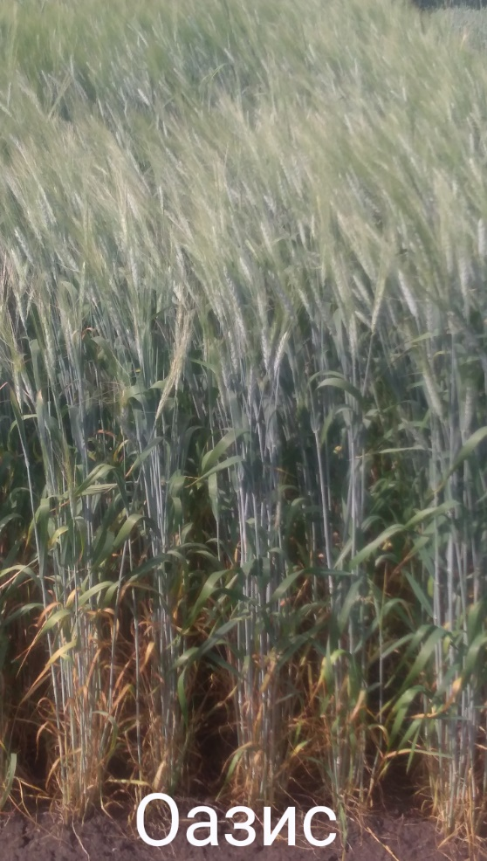

Фото 1 – Сорт Оазис
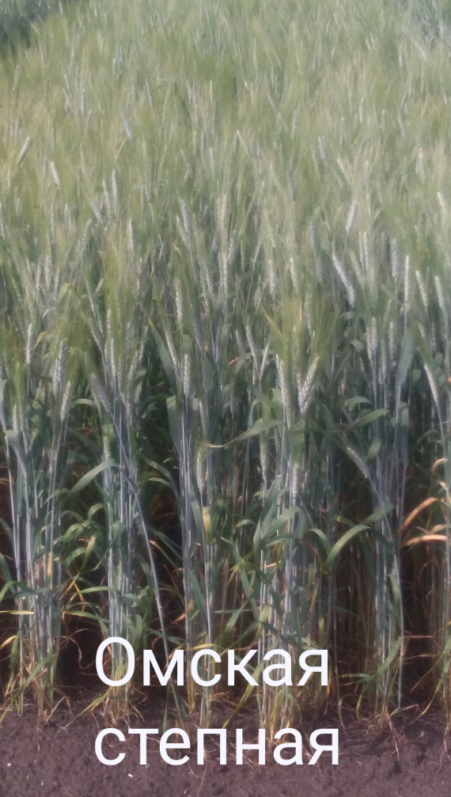
Фото 2 – Сорт Омская степная
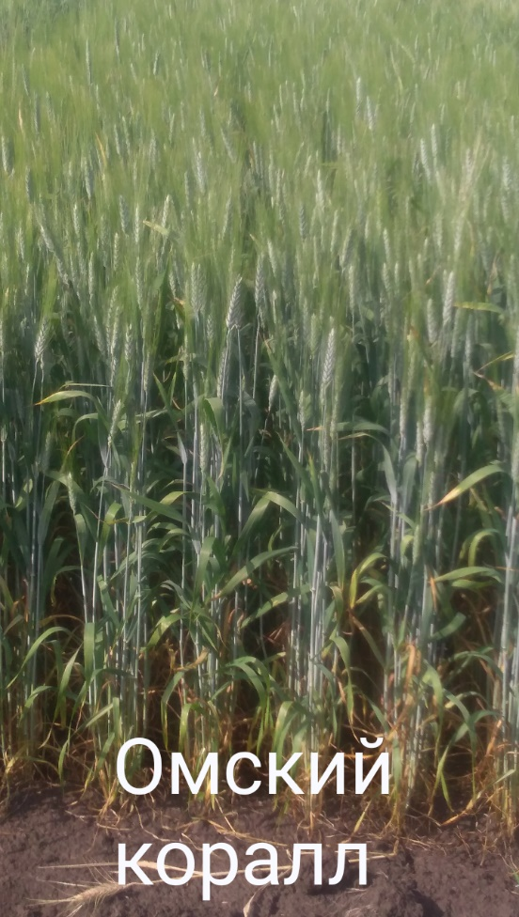
Фото 3 – Сорт Омский коралл
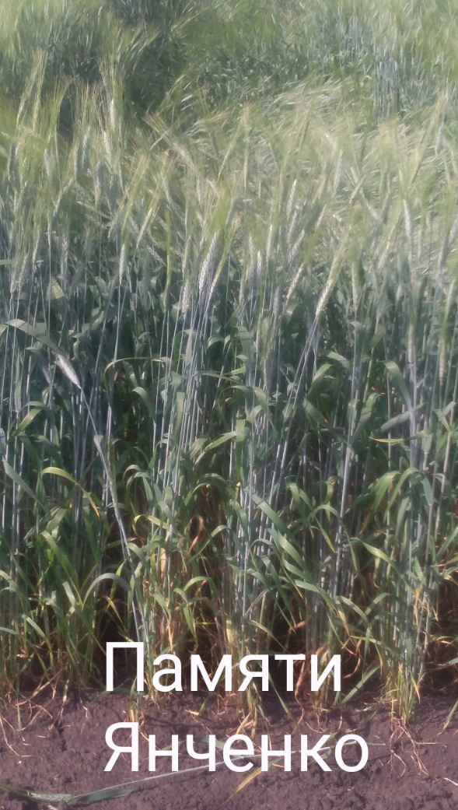
Фото 4 – Сорт Памяти Янченко
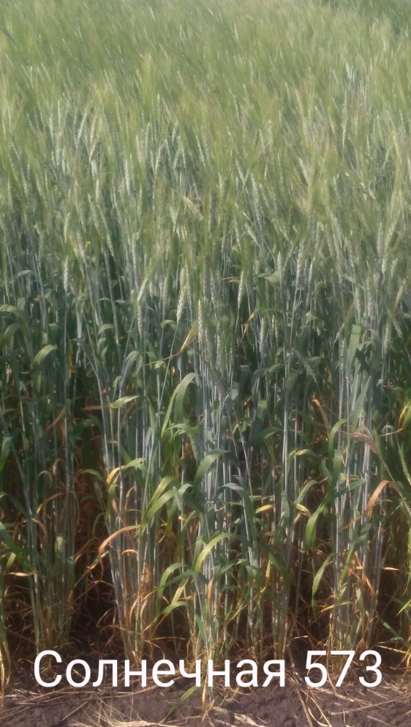
Фото 5 – Сорт Солнечная 573
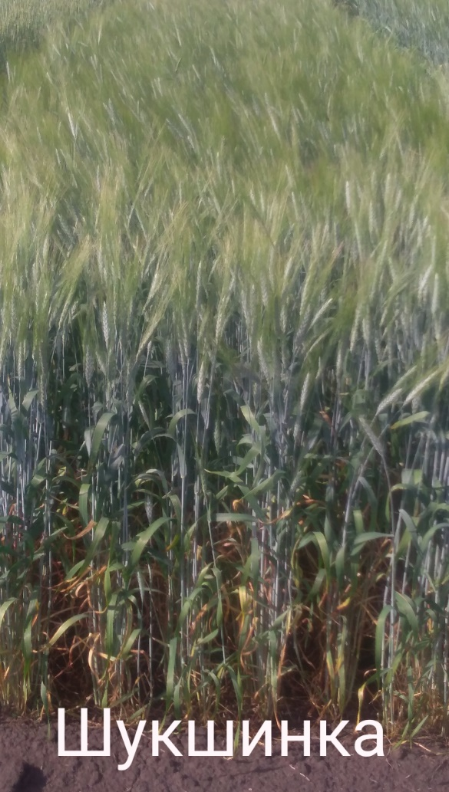
Фото 6 – Сорт Шукшинка

